（ 三年级 ）暑期 备课教员：* * *
第十二讲 等量代换
一、教学目标： |  | 1. 初步体会等量代换的数学思想方法；初步运用其思想方法  解决一些简单的实际问题或数学问题。  2. 通过观察、猜测、操作、计算、验证等活动，亲历学习过  程，在丰富的学习活动中，培养学生有序、全面地思考问  题的意识。  3. 经历解决问题的过程，感受等量代换与生活的密切联系及  它的应用价值，从而体验学习的愉悦。
二、教学重点： |  | 利用天平或跷跷板的原理，使学生在解决实际问题的过程中初步体会等量代换的思想方法，为以后学习代数知识做准备。
三、教学难点： |  | 让学生真正理解书等量代换的本质。
四、教学准备： |  | PPT
五、教学过程：
第一课时（50分钟）
一、创设情景，引入温故知新（5分)
1. 出示画面：
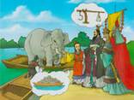
（1）看到这个画面，你们还记得这是什么故事吗？
（2）在一年级我们就知道了，谁还记得曹冲是怎样知道大象重量的？
（因为石头和大象的重量是相等的，称出石头重量就是大象重量）
2. 引出课题：因为当时没有那么大的称能直接称出大象的重量，所以曹冲就用
石头的重量代换了大象的重量，称出了石头的重量也就知道了大象的重量。
同学们，你们大概还不知道吧，曹冲确实非常了不起，他运用了一种重要的
数学思考方法——等量代换。（板书课题：等量代换）
师： 这节课我们就来学习如何用“等量代换”的方法解决问题。
二、探索发现授课（40分）
（一）例题一：（13分）
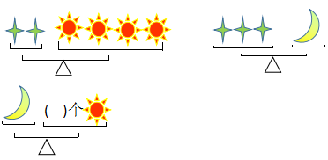
师：同学们，我们先来观察一下这张图上有哪些图形？
生：有星星、太阳、月亮。
师：我们先来看一下第一幅图告诉了我们什么？
生：2个星星等于4个太阳。
师：是的，那你还知道什么呢？
生：根据条件“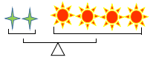”我们可以知道1个等于2个。
师：很好，我们再来看一下第二幅图表示什么？
生：3个星星等于1个月亮。
师：是的，我们刚才求出1个星星等于2个太阳，那跟第二幅图有什么关系呢？
生：可以把第二幅图中的3个星星全部换成太阳。
师：是的，我们知道1个星星等于2个太阳，那3个星星等于几个太阳呢？
生：2×3=6（个）太阳。
师：是的，第2幅图中1个月亮等于3个星星，而3个星星又等于6个太阳，
那1个月亮等于几个太阳呢？
生：6个太阳。
师：是的，大家太棒了，同学们你们自己填完整。
板书：
3×2=6（个）
答：一个就等于6个

练习一：（6分）
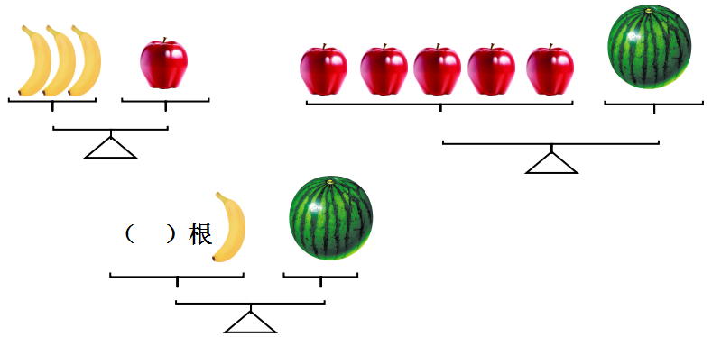

分析：
根据条件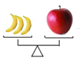我们可以知道5个等于3×5=15（根），又因为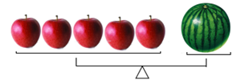，所以1个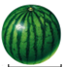等于15根。
板书：
3×5=15（根）
答：1个等于15根。

（二）例题二：（13分）
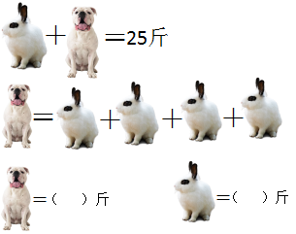
师：我们先来观察这幅图有什么呢？
生：狗和兔子。
师：是的，那看一下第一幅图告诉我们什么信息？
生：1只兔加1只狗的体重是25斤。
师：是的，那再看一下第二幅图又告诉我们什么信息？
生：1只狗的重量等于4只兔子的重量。
师：是的，那我们把第一幅图和第二幅图结合来看你会想什么呢？
生：把1只狗等于4只兔子的体重代入前面一个条件，这时就变成了5只兔子
重25斤。
师：非常棒，我们知道了5只兔子重25斤，那你们知道1只兔子重多少斤吗？
生：1只兔子重25÷5=5（斤）。
师：我们求出了1只兔子重5斤，那1只狗重多少根据哪个条件呢？
生：根据第一幅图或第二幅图都可以求出1只狗的重量。
师：是的，那怎么算呢？
生：5×4=20斤或25-5=20（斤）。
师：是的，我们现在求出1只狗和1只兔子分别重多少？
生：1只狗重20斤，1只兔子重5斤。
板书：
1只兔子重：25÷5=5（斤）
1只狗重：5×4=20（斤）或25-5=20（斤）
答：1只狗重20斤，1只兔子重5斤。

练习二：（8分）
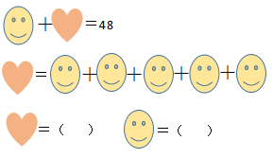
分析：
在题中我们已经知道1个笑脸和1颗心等于48，又因为1颗心等于5个笑脸，那么我们根据这个条件我们可以把1颗心等于5个笑脸代入前面一个条件，这时就变成了6个笑脸等于48，则可得出1个笑脸为：48÷6=8，再根据条件“1颗心等于5个笑脸”，我们知道1颗心为：5×8=40。
板书：
1个笑脸为：48÷6=8
1颗心为：5×8=40
答：1颗心是40，1个笑脸是8。

- 小结：（5分）
我们在解决问题时，都是找到它们中的等量关系，当两个物体的质量都等于同一个物体时，这两个物体的质量也是相等的，再利用求几个几的方法进行代换，就能求出要求的量。

第二课时（50分）
一、复习导入（3分）
师：孩子们， 你们喜欢吃水果吗？
生：……
师：那么你们喜欢吃什么水果呢？
生：……
师：我们知道不同的水果价格是不一样的，有的水果要比几种水果加起来还贵，
那么你们有没有用一种水果去换另外的水果呢？
生：……
师：今天我们就来看一下下面的水果是怎么换的。
二、探索发现授课（42分）
（一）例题三：（13分）
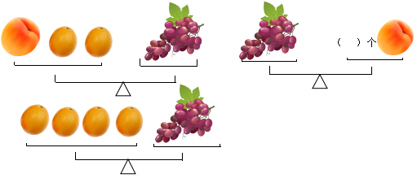
师：大家先观察这幅图有什么？
生：有桃子、橙子、葡萄。
师：是的。看一下第一幅图，你发现了什么？
生：1串葡萄等于2个橙子加1个桃子。
师：我们再来看下面的这幅图，你又发现了什么？
生：我知道4个橙子=1串葡萄。
师：如果我们把这两幅图比较一下，你发现了什么呢？
生：把4个橙子=1串葡萄放入第一幅中可以知道1个桃等于2个橙子。
师：是的，已知下面图中4个橙子=1串葡萄，那可以知道4个橙子等于几个桃？
生：4个橙子等于2个桃。
师：又因为4个橙子=1串葡萄，那么1串葡萄等于几个桃？
生：1串葡萄等于2个桃。
师：是的，我们要先找到中间量，这样才能最后求出结果。
板书：
2个橙子=1个桃
4个橙子=2个桃
4个橙子=1串葡萄
1串葡萄=2个桃
练习三：（7分）
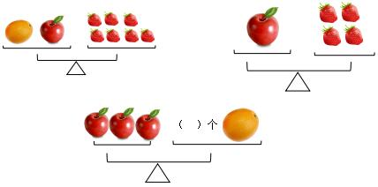
分析：
我们已知1个橙子+1个苹果=7颗草莓，1个苹果=4颗草莓，这样就可以知道1个橙子=3颗草莓；我们知道1个苹果=4颗草莓，就可以知道3个苹果=12颗草莓，那3个苹果=12÷3=4（个）橙子。
板书：
1个橙子=3颗草莓
3个苹果=12颗草莓
3个苹果=12÷3=4（个）橙子

（二）例题四：（13分）
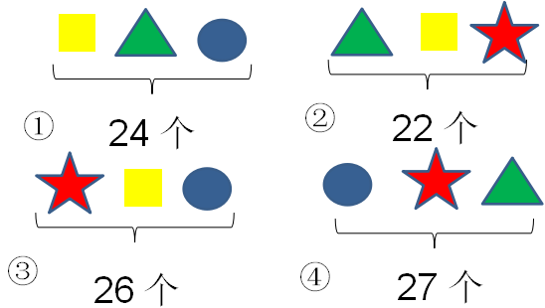
四种图形各有多少个？
师：先来看一下这幅图里有哪些图形？
生：正方形、三角形、圆形、五角星。
师：看一下每一幅图有什么发现？
生：每种图形在图中都出现了3次。
师：是的，那我们又知道这几幅图中的个数，你能求出什么？
生：可以求出这些水果的总个数。
师：是的，怎么求呢？
生：把这些个数全部加起来，就是24＋22＋26＋33=99（个）。
师：是的，我们刚才说了每种图形在图中都出现了3次，而总个数又是99个，
那还可以求出什么呢？
生：可以求出4种图形出现1次的个数是99÷3=33（个）。
师：非常棒，那我们求出4种图形出现1次的总个数，那再看一下第一幅图里
面少了哪种图形？
生：少了五角星。
师：所以我们可以求出五角星的个数吗？怎么求？
生：可以，用4种图形的总个数减去第一幅图中的3种图形的个数，也就是33
－24=9（个）。
师：很好，我们再来看第二幅图4种图形中少了哪种图形？
生：少了圆形。
师：是的，这样就可以求出什么图形的个数，怎么求？
生：可以求出圆形的个数，用33－22=11（个）。
师：同样的来看第三幅图4种图形中少了哪种图形？
生：少了三角形。
师：是的，那可以求出什么图形的个数，怎么求？
生：可以求出三角形的个数，用33－26=7（个）。
师：最后一幅图在4种图形中少了哪种图形？
生：少了正方形。
师：是的，那可以求出什么图形的个数，怎么求呢？
生：可以求出正方形的个数，用33－27=6（个）。
师：我们把4种图形的个数都求出来了分别是多少？
生：五角星：33－24=9（个），圆形：33－22=11（个），三角形：33－26=7（个），
正方形：33－27=6（个）。
师：是的，非常好。
板书：
五角星：33－24=9（个）
圆形：33－22=11（个）
三角形：33－26=7（个）
正方形：33－27=6（个）
答：四种图形的个数分别是五角星：9个，圆形：11，三角形：7个，正方形：6个。

练习四：（7分）
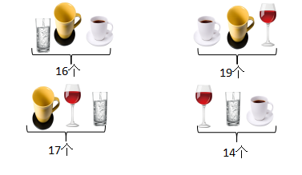
每种物品各多少个？
分析：
由图我们可知每种杯子的个数在图中都出现了3次，那可以求出4种杯子各出现3次的总个数：16+19+17+14=66（个），再求出4种杯子各1次的个数：66÷3=22（个）；然后根据图①可求出高脚杯的个数是22-16=6（个）；根据图②可求出玻璃杯的个数是22-19=3（个）；根据图③可求出白色咖啡杯是22-17=5（个）；根据图④可求出黄色咖啡杯的个数是22-14=8（个）。
板书：
16+19+17+14=66（个）
66÷3=22（个）
高脚杯的个数是22-16=6（个）
玻璃杯的个数是22-19=3（个）
白色咖啡杯是22-17=5（个）
黄色咖啡杯的个数是22-14=8（个）
答：高脚杯6个，玻璃杯3个，白色咖啡杯5个，黄色咖啡杯8个。

（三）例题五（选讲）：
买3个西瓜的钱可以买3个香瓜和1个西瓜，买9个香瓜的钱可以买25个桃子。买12个西瓜的钱可以买多少个桃子？
师：先让学生读题，分析题意。
师：大家读完题后你们能分清它们之间的关系吗？
生：……
师：所以我们先来把这些关系弄清楚。
（分析它们之间的关系）
如：3个西瓜=3个香瓜+1个西瓜，9个香瓜=25个桃子，12个西瓜=？个桃子。
师：那我们来分析第一幅图，3个西瓜=3个香瓜+1个西瓜，可以知道什么呢？
生：可以知道2个西瓜=3个香瓜。
师：是的，我们还知道9个香瓜=25个桃子，再根据2个西瓜=3个香瓜，可以
知道什么？
生：可以知道9个香瓜可以分为3份3个的香瓜。
师：是的，我们知道3个香瓜=2个西瓜，那9个香瓜有多少个西瓜呢？
生：9个香瓜=2×3=6个西瓜。
师：我们已知9个香瓜=25个桃子，那么6个西瓜等于多少个桃子？
生：可以知道 6个西瓜=25个桃子。
师：是的，我们知道了6个西瓜=25个桃子，那12个西瓜等于多少个桃子呢？
生：25×2=50（个）桃子。
师：非常棒，大家自己完成。
板书：
2个西瓜=3个香瓜
9个香瓜=2×3=6个西瓜
6个西瓜=25个桃子
12个西瓜=25×2=50个桃子
答：买12个西瓜的钱可以买50个桃子。

练习五：
4瓶水能把3个盆正好装满；5杯水能把2个瓶子正好装满。20杯水能装满几个盆？
分析：
我们可以根据5杯水能把2个瓶子正好装满，4瓶水能把3个盆正好装满，可以知道3个盆能把5×2=10（杯）水装满；而20杯水里有2个10杯水，所以20杯水能把3×2=6（盆）水装满。
板书：
3个盆能把5×2=10（杯）水装满
20杯水能把3×2=6（盆）水装满
答：20杯水能装满6个盆。

三、总结：（5分）
我们在解决问题时，要先仔细观察，找出中间量，知道要求的量等于几个中间量，还要知道一个中间量等于几个其它的量，最后推断出要求的量与其它量之间的关系。

四、随堂练习
1.
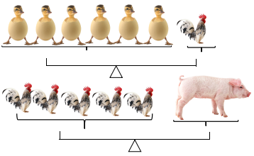
一只小猪等于（ ）只小鸭。
5×6=30（只）
2.
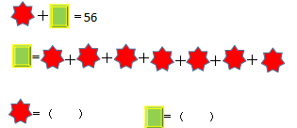
=56÷8=7
=7×7=49
3. 1只兔子的质量＋1只猴子的质量=8只鸡的质量
3只兔子的质量=9只鸡的质量
1只猴子的质量＝（ 5 ）只鸡的质量
1只兔子的质量=9÷3=3（只）鸡的质量
1只猴子的质量=8-3=5（只）鸡的质量
4. 1包饼干的质量等于3包糖的质量，2包饼干的质量等于6袋巧克力的质量，
1包糖等于多少袋巧克力？
2包饼干的质量=2×3=6（包）糖的质量
6袋巧克力的质量=6包糖的质量
1包糖的质量=1袋巧克力的质量
答：1包糖等于1袋巧克力。
5. 鸡的只数＋猴的只数=35只
猴的只数＋鸭的只数=30只
鸡的只数＋鸭的只数=25只
三种动物各多少只？
35+30＋25=90（只）鸡＋鸭＋猴=90÷2=45（只）
鸭的只数：45－35=10（只）
鸡的只数：45－30=15（只）
猴的只数：45－25=20(只）
答：鸭的只数是10只，鸡的只数是15只，猴的只数是20只。

家庭作业
主管评价
主管评分
课后反思  （不少于60字） | 整体效果
课后反思  （不少于60字） | 设计不足之处
课后反思  （不少于60字） | 设计优秀之处

